органов местного самоуправления
Садовского сельсовета
Краснозерского района
Новосибирской области

№ 2/1 от 16.02.2024г

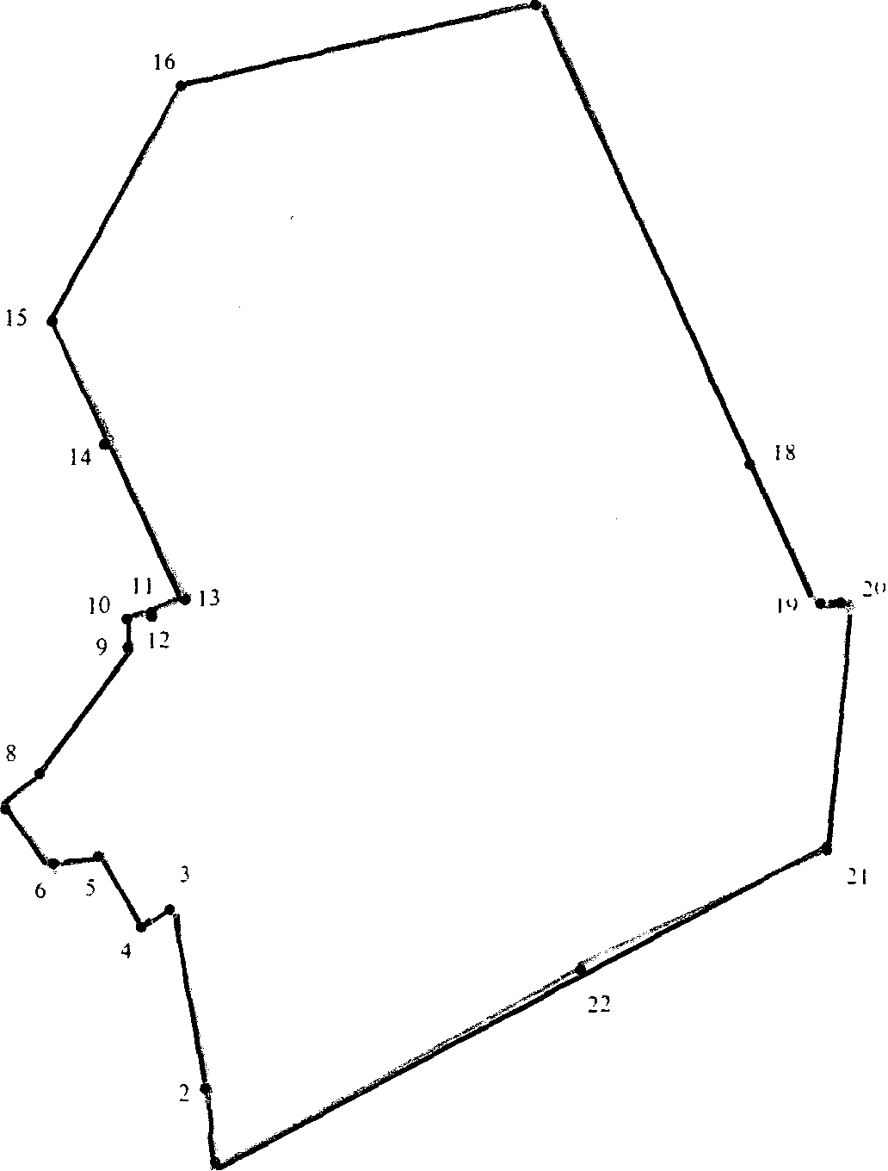

СОДЕРЖАНИЕ:

- Решение № 201 внеочередной пятьдесят пятой сессии от 16.02.2024г. О внесении изменений в решение Совета депутатов Садовского сельсовета Краснозерского района Новосибирской области от 19.06.2023 № 160 "Об утверждении Положения «О бюджетном процессе в Садовском сельсовете Краснозерского района Новосибирской области".
- Решение № 202 внеочередной пятьдесят пятой сессии от 16.02.2024г. О внесении изменений в решение Совета депутатов Садовского сельсовета Краснозерского района Новосибирской области от 20.06.2017 № 96 "Об утверждении положения о старосте населенного пункта".
- Решение № 203 внеочередной пятьдесят пятой сессии от 16.02.2024г. О внесении изменений в Положение о порядке проведения конкурса по отбору кандидатур на должность Главы Садовского сельсовета Краснозерского района Новосибирской области, утвержденное решением внеочередной семьдесят пятой сессии Совета депутатов Садовского сельсовета Краснозерского района Новосибирской области от 29.04.2020 г. № 215

СОВЕТ ДЕПУТАТОВ
САДОВСКОГО СЕЛЬСОВЕТА
КРАСНОЗЕРСКОГО РАЙОНА
НОВОСИБИРСКОЙ ОБЛАСТИ
шестого созыва

РЕШЕНИЕ
Внеочередной пятьдесят пятой сессии

от 16.02.2024 п. Садовый № 201

О внесении изменений в решение Совета депутатов Садовского сельсовета Краснозерского района Новосибирской области от 19.06.2023 № 160 "Об утверждении Положения «О бюджетном процессе в Садовском сельсовете Краснозерского района Новосибирской области"

На основании экспертного заключения № 229-02-02-03/9 от 29.01.2024 на решение Совета депутатов Садовского сельсовета Краснозерского района Новосибирской области от 19.06.2023 № 160 "Об утверждении Положения «О бюджетном процессе в Садовском сельсовете Краснозерского района Новосибирской области», с целью приведения решения в соответствии с действующим законодательством, Совет депутатов Садовского сельсовета Краснозерского района Новосибирской области
РЕШИЛ:
- Внести в решение Совета депутатов Садовского сельсовета Краснозерского района Новосибирской области от 19.06.2023 № 160 "Об утверждении Положения «О бюджетном процессе в Садовском сельсовете Краснозерского района Новосибирской области" следующие изменения:
  - Пункты 5, 12, 31 статьи 6 исключить.
2. Опубликовать настоящее решение в периодическом печатном издании «Бюллетень органов местного самоуправления Садовского сельсовета Краснозерского района Новосибирской области» и на официальном сайте администрации Садовского сельсовета Краснозерского района Новосибирской области в сети Интернет.

Глава Садовского сельсовета Председатель Совета депутатов
Краснозерского района Садовского сельсовета
Новосибирской области Краснозерского района
Новосибирской области
Н.Н. Пуртов А.Б. Бондарев

СОВЕТ ДЕПУТАТОВ
САДОВСКОГО СЕЛЬСОВЕТА
КРАСНОЗЕРСКОГО РАЙОНА
НОВОСИБИРСКОЙ ОБЛАСТИ
шестого созыва
РЕШЕНИЕ
Внеочередной пятьдесят пятой сессии

от 16.02.2024 пос. Садовый № 202

О внесении изменений в решение Совета депутатов Садовского сельсовета Краснозерского района Новосибирской области от 20.06.2017 № 96 "Об утверждении положения о старосте населенного пункта"

На основании протеста прокуратуры Краснозерского района Новосибирской области от 25.01.2024 № 2-16-2024 на решение сессии Совета депутатов Садовского сельсовета Краснозерского района Новосибирской области от 20.06.2017 № 96 «Об утверждении Положения о старосте населенного пункта», с целью приведения решения в соответствии с действующим законодательством, Совет депутатов Садовского сельсовета Краснозерского района Новосибирской области
РЕШИЛ:
1. Внести в решение Совета депутатов Садовского сельсовета Краснозерского района Новосибирской области от 20.06.2017 № 96 "Об утверждении положения о старосте населенного пункта" следующие изменения:
1.1. Пункт 1.6.1. изложить в следующей редакции:
1.6.1.» Замещает государственную должность, должность государственной гражданской службы, муниципальную должность, за исключением муниципальной должности депутата представительного органа муниципального образования, осуществляющего свои полномочия на непостоянной основе, или должность муниципальной службы, не может состоять в трудовых отношениях и иных непосредственно связанных с ними отношениях с органами местного самоуправления.
2. Опубликовать настоящее решение в печатном издании «Бюллетень органов местного самоуправления Садовского сельсовета» на официальном сайте администрации Садовского сельсовета Краснозерского района Новосибирской области.

3. Контроль за исполнением данного решения возложить постоянной комиссии Совета депутатов Садовского сельсовета Краснозерского района Новосибирской области по вопросам местного самоуправления, по социальному развитию и мандатной комиссии.

Глава Садовского сельсовета
Краснозерского района
Новосибирской области Н.Н. Пуртов

Председатель Совета депутатов
Садовского сельсовета
Краснозерского района
Новосибирской области А.Б. Бондарев

СОВЕТ ДЕПУТАТОВ
САДОВСКОГО СЕЛЬСОВЕТА
КРАСНОЗЕРСКОГО РАЙОНА
НОВОСИБИРСКОЙ ОБЛАСТИ
шестого созыва

РЕШЕНИЕ
Внеочередной пятьдесят пятой сессии

от 16.02.2024 п. Садовый № 203
О внесении изменений в Положение о порядке проведения конкурса по отбору кандидатур на должность Главы Садовского сельсовета Краснозерского района Новосибирской области, утвержденное решением внеочередной семьдесят пятой сессии Совета депутатов Садовского сельсовета Краснозерского района Новосибирской области от 29.04.2020 г. № 215

В соответствии со статьей 36 Федерального закона от 6 октября 2003 года № 131-ФЗ «Об общих принципах организации местного самоуправления в Российской Федерации», Приказом Росархива от 31.07.2023 № 77 «Об утверждении Правил организации хранения, комплектования, учета и использования документов Архивного фонда Российской Федерации и других архивных документов в государственных органах, органах местного самоуправления и организациях», Совет депутатов Садовского сельсовета Краснозерского района Новосибирской области
РЕШИЛ:
1. Внести в Положение о порядке проведения конкурса по отбору кандидатур на должность Главы Садовского сельсовета Краснозерского района Новосибирской области, утвержденное решением внеочередной семьдесят пятой сессии Совета депутатов Садовского сельсовета Краснозерского района Новосибирской области от 29.04.2020 г. № 215 следующие изменения:
1.1. пункт 7.1. изложить его в следующей редакции:
«7.1. Документы комиссии, документы граждан Российской Федерации, изъявивших желание участвовать в конкурсе, а также кандидатов хранятся в администрации Садовского сельсовета Краснозерского района Новосибирской области с соблюдением Правил организации хранения, комплектования, учета и использования документов Архивного фонда Российской Федерации и других архивных документов в государственных органах, органах местного самоуправления и организациях, утвержденных приказом Росархива от 31.07.2023 № 77».
2. Опубликовать настоящее решение в периодическом печатном издании «Бюллетень органов местного самоуправления Садовского сельсовета
Краснозерского района Новосибирской области» и на официальном сайте администрации Садовского сельсовета в сети Интернет.
3. Настоящее решение вступает в силу со дня его опубликования

Глава Садовского сельсовета Председатель Совета депутатов
Краснозерского района Садовского сельсовета
Новосибирской области Краснозерского района
Новосибирской области
Н.Н. Пуртов А.Б.Бондарев

Соучредители:
администрация Садовского сельсовета

Совет депутатов Садовского сельсовета
Адрес редакционного Совета: 632922 НСО Краснозерский район,

п. Садовый, ул. Почтовая ,10

тел.8-383-57-73-134
Председатель редакционного
Совета: Н.Н. Пуртов, тел.73-202

Тираж 5 экз.

